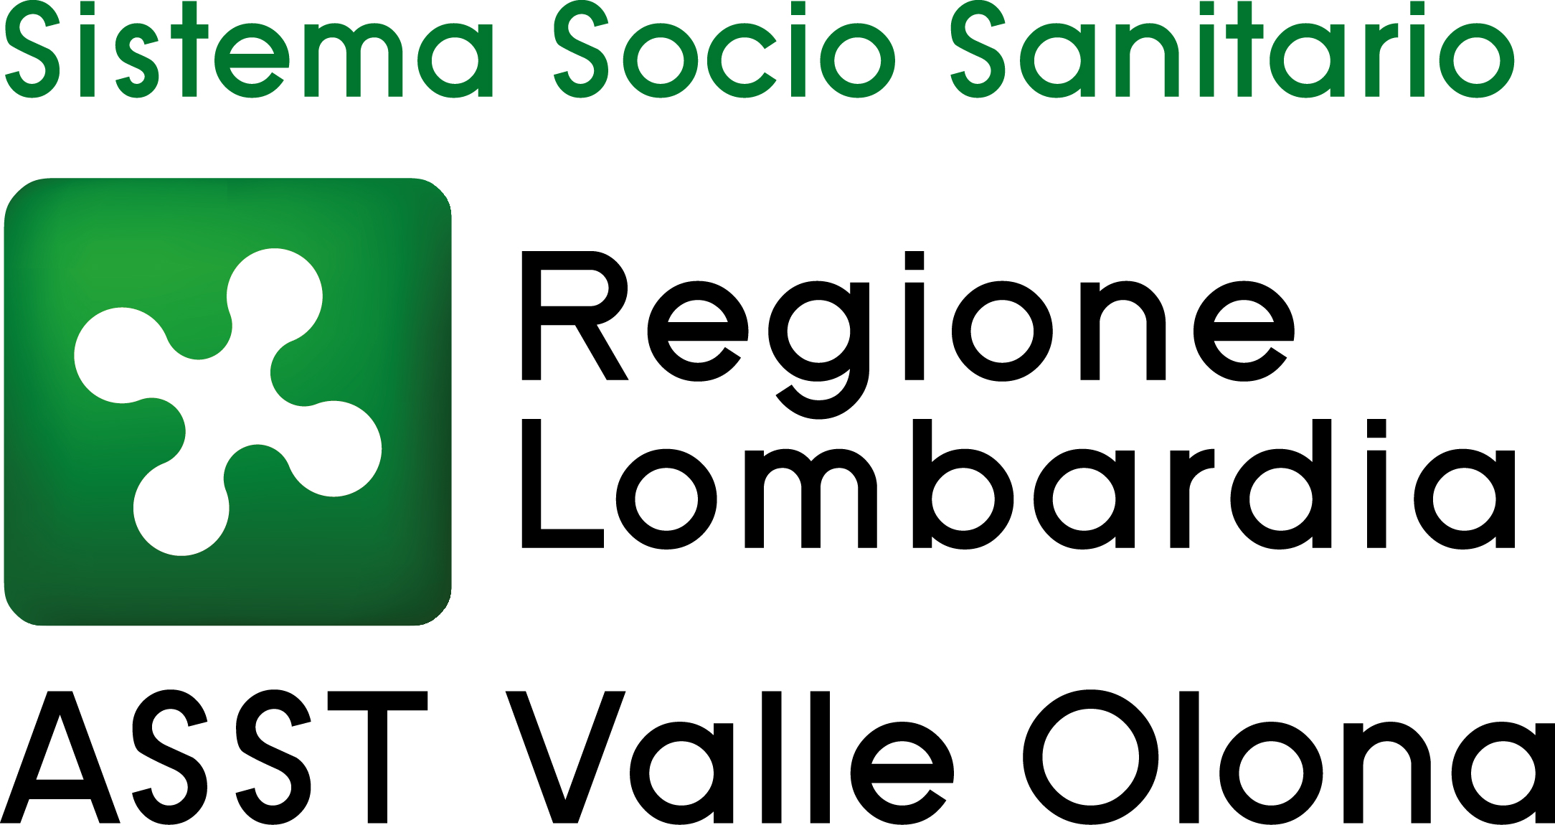 | AZIENDA SOCIO – SANITARIA TERRITORIALE  ASST della Valle Olona  21052 BUSTO ARSIZIO – Via A. Da Brescia, 1  (D.G.R. N. X/4482 del 10/12/2015)

Concorso pubblico per titoli ed esami per la copertura a tempo indeterminato di n. 5 posti di COLLABORATORE PROFESSIONALE SANITARIO – ASSISTENTE SANITARIO (categoria D) a tempo pieno.

VALUTAZIONE TITOLI CANDIDATI PRESENTI ALLA PROVA SCRITTA DEL 2 novembre 2021

Candidato |  | CARRIERA | TITOLI ACCADEMICI | PUBBLICAZIONI | CURRICULUM
BERTON | ROMINA | 0,000 | 0,000 | 0,000 | 0,980
BULLA | GIORGIA | 0,667 | 0,000 | 0,000 | 0,277
CAMPESE | GIUSEPPE | 0,000 | 0,000 | 0,000 | 0,000
CIOBANU | MADALINA | 0,333 | 0,000 | 0,000 | 0,000
FRANCESCHINI | ANDREA | 0,000 | 1,000 | 0,000 | 0,463
MAGGI | LORENZO | 0,417 | 0,000 | 0,000 | 0,208
VANGELI | CHIARA | 0,417 | 0,000 | 0,000 | 0,218

Busto Arsizio, 4 novembre 2021

IL PRESIDENTE DELLA COMMISSIONE ESAMINATRICE
(F.to Dr.ssa Vittoria Frontuto)

